[](https://robo74.ru/mobilnyy-kvantorium/)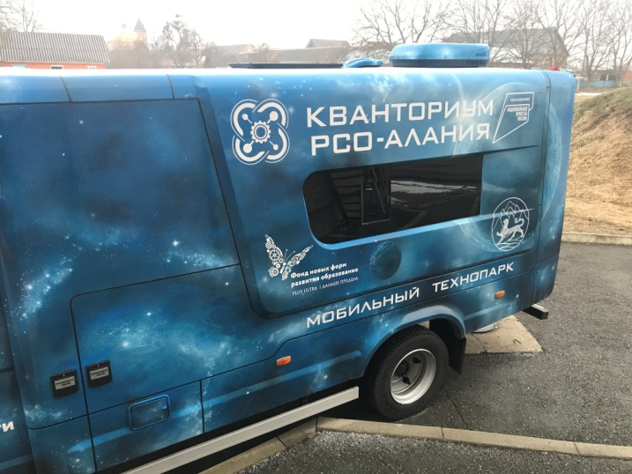

**Теперь мобильные технопарки "Кванториум" доступны и детям, проживающим в сельской местности. Такие двухнедельные образовательные программы для школьников с 5-го по 9-й класс реализуются благодаря национальному проекту "Образование".**

Проблема разрыва между качеством образования и насущными потребностями работодателей актуальна уже несколько десятилетий. В начале 2000-х как ответ на запрос возникают новые формы взаимодействия научной среды и индустрии. Крупные компании стали вкладывать ресурсы в корпоративные образовательные проекты. Особенно нехватка профильных кадров ощущалась в IT-индустрии, поэтому именно этот сектор первым откликнулся на веяние времени. Яркими примерами стали проекты в сфере образования таких компаний, как «Яндекс», ABBYY, «Лаборатория Касперского», 1С, Cisco, Mail.RuGroup. Опыт оказался успешным.

Проекты, о которых шла речь выше, были направлены в основном на студентов профильных вузов. А как быть школьникам, которые только начинают определяться с профессией? Для этого в 2015 году Владимиром Путиным была подписана стратегическая инициатива «Новая модель дополнительного образования детей», в рамках которой сегодня по всей стране создаются детские технопарки «Кванториум». Это совершенно новый формат внешкольной работы с учащимися от 10 до 18 лет, где подростки в проектной форме обучаются перспективным естественно-научным и техническим направлениям, осваивают инженерные навыки.

**Мобильный** технопарк «**Кванториум**» - детский технопарк, созданный на базе перевозной автомобильной станции. Миниатюрная лаборатория «на колесах», внутри которой обустроен многофункциональный цех для проведения опытов, моделирования и конструирования, включающий в себя устройства для работы в дополненной и виртуальной реальности, 3d-принтеры, лазерный гравер, сборочную и паяльную зону.

По сути детские технопарки в регионах заменили или, лучше сказать, усилили доставшуюся в наследство от Советского Союза систему Домов пионеров и Домов детского творчества.

Основной целью деятельности детских технопарков является вовлечение максимального количества учащихся в инженерно-конструкторскую и исследовательскую деятельность в разных областях.

Занятия идут на протяжении двух недель. В первый день проводим «ознакомительную вертушку», где дети видят все 3 направлениям и делают выбор квантума, чем они хотели бы заниматься эти две недели. Со второго дня они работают в выбранном квантуме и создают проекты, направленные на их территорию. Т.е. работают не просто ради какого-то образовательного проекта, а стараются создавать региональные проекты, думают, как это применить на их территории.

Реализация данных программ должна быть организована совместно со школами, то есть там должны проходить уроки, также предусмотрена внеурочная и внешкольная деятельность.

Обязательными направлениями образовательных программ являются занятия в области:

* виртуальная и дополненная реальность;

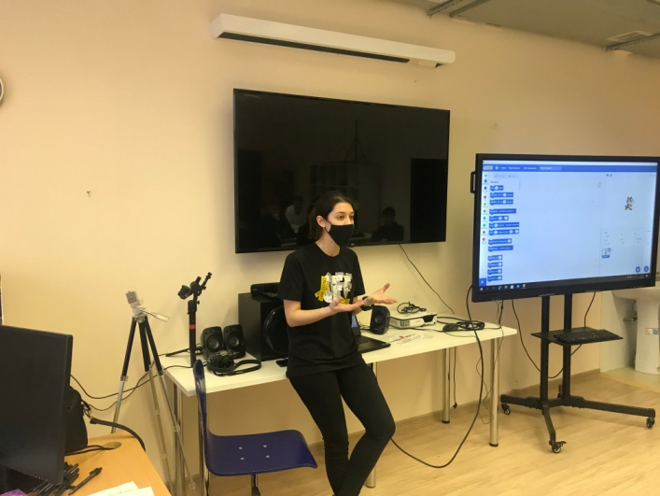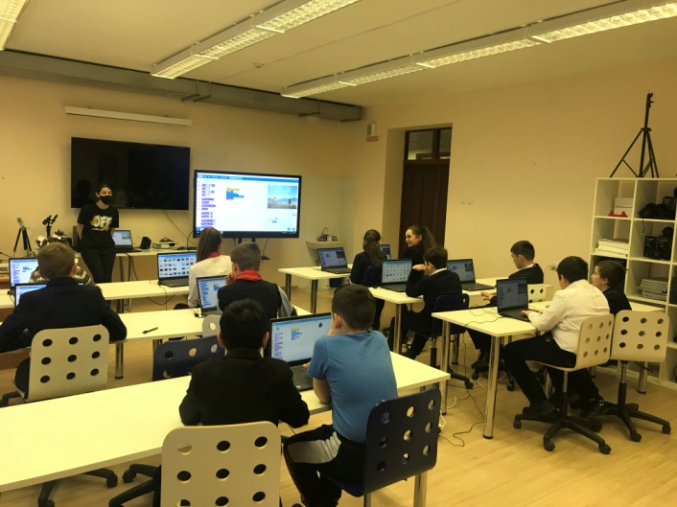

* геоинформационные и аэро технологии;

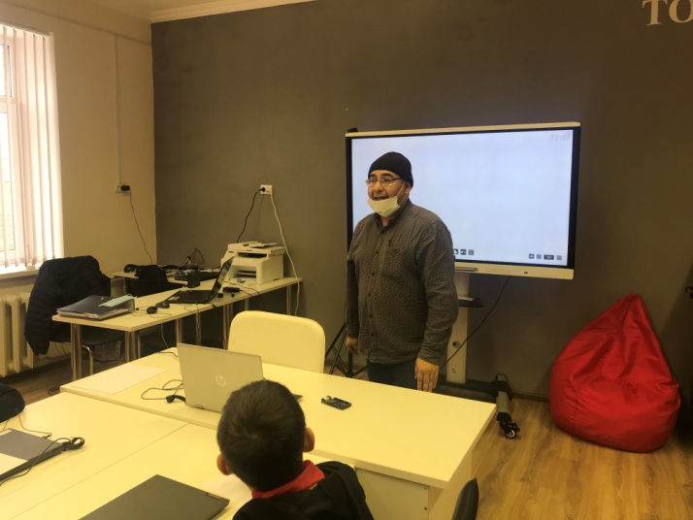 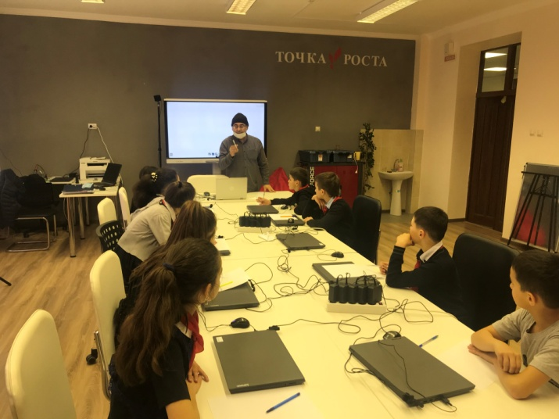

* промышленная роботехника; промышленный дизайн;

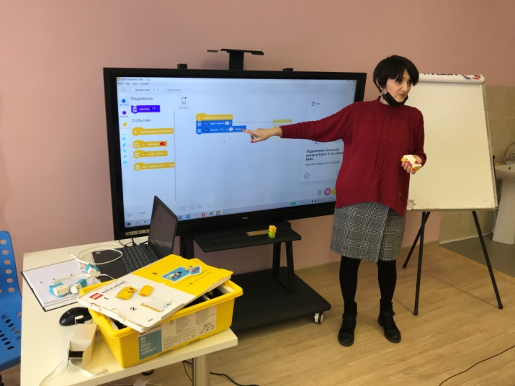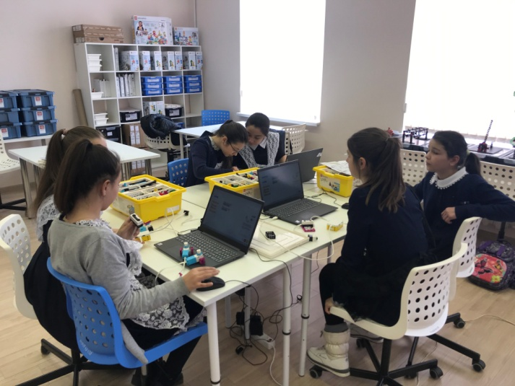

Работа на одной базе непрерывно осуществляется на протяжении не менее 12 календарных дней по системе 5 или 6 дневной учебной недели.

Целевой аудиторией технопарков являются ученики 5-11 классов.

При реализации учебной деятельности в мобильном парке должны быть соблюдены все требования к условиям организации обучения, установленные СанПиН.

Работа в технопарках строится проектно, то есть все полученные знания дети могут применить в деле. Процессом руководят наставники, обладающие знаниями в той или иной области.

Самое важное – это желание ребенка получать новые знания и раскрывать свои таланты.

***Баликоев Ромик, папа мальчика посещающего Мобильный кванториум***

*Мой на робо ходит. Нравится. Сегодня они собирали (сами придумывали) и программировали роботов для участия в соревнованиях.*

***Суанов Эдуард, родитель мальчика посещающего Мобильный кванториум***

*Сын занимался в группе VR в кванториуме. Нравится и ему и мне. Сыну сами занятия и преподаватель, мне уровень организации*

***Камболова Марина педагог доп. образования Центра «Точки роста»***

*Техника там хорошая. Родители при этом восторженно отзываются о занятиях и преподавателях. Ещё один аспект - разный возраст и подготовка детей. От этого занятия становятся ещё более результатными.*

*Благодаря передвижным технопаркам молодежь узнаёт о профессиях будущего и определяется с дальнейшей стратегией обучения. И, конечно, работают над своими необычными проектами. Так, школьники из села с. Чикола Ирафского района создали роботов и устроили соревнования.*

*Большинство ребят только в этом году впервые познакомились с 3D-печатью, занимались программированием и начали понимать основы создания игр для очков виртуальной реальности.*

*По словам* ***руководителя мобильного технопарка «Кванториу» Завена Хачатуряна****, дети с удовольствием придумывают и создают свои проекты.*

***Аида Тетцоева ученица 5 в класса***

*Замечательное место, для развития детей. Прекрасные педагоги, очень доброжелательное отношение.*

***Амина Медоева ученица 5 в класса***

*Наш Королевский мобильный Кванториум самый лучший. То, что они сделали это класс. Спасибо преподавателям. Очень любила туда ходить. Увлекательное место и очень интересное, сделала много чего там!*

***Эсенов Рамазан Сапарович педагог Ценртра «Точка роста»***

*Отличные преподаватели и много возможностей. Здесь ищут и воспитывают гениев, способных красиво мыслить, создавать, разрабатывать.*

*Ребёнку нравится робототехника. Прекрасное место для развития способностей детей)))*

***Руководитель Центра «Точка роста» Фезиляева Светлана Маирбековна***

*Мобильный Кванториум - это мечта (что касается оборудования и возможностей для детей). Педагогический состав на хорошем уровне. Здесь дети получают не только теоретические знания, но и применяют их на практике, точнее осваивают теорию через практику. Есть подход и занятия к детям младшего школьного возраста.*

*Отличное место, зачисляют детей имеющих интересы в различных областях и стремящихся узнать новое, поэтому и занятия проходят дружно, интересно и в хорошей познавательной позитивной атмосфере!*

*Нереальные возможности для развития ребенка!!! Очень современно, своевременно и увлекательно!!!!! Огромное спасибо!!!!*

